СПРАВКА
о проведении учебной эвакуации

Цель: выявление уровня знаний учащихся и сотрудников правил эвакуации в случае возникновения пожара или иной ЧС.
Дата проведения: 13 сентябрь 2019г.
Время проведения: 09 час. 20 мин.
Согласно плану работы гимназии на 2018-2019 учебный год по противопожарной безопасности проведена учебная эвакуация учащихся и сотрудников гимназии на случай возникновения пожара или иной чрезвычайной ситуации. 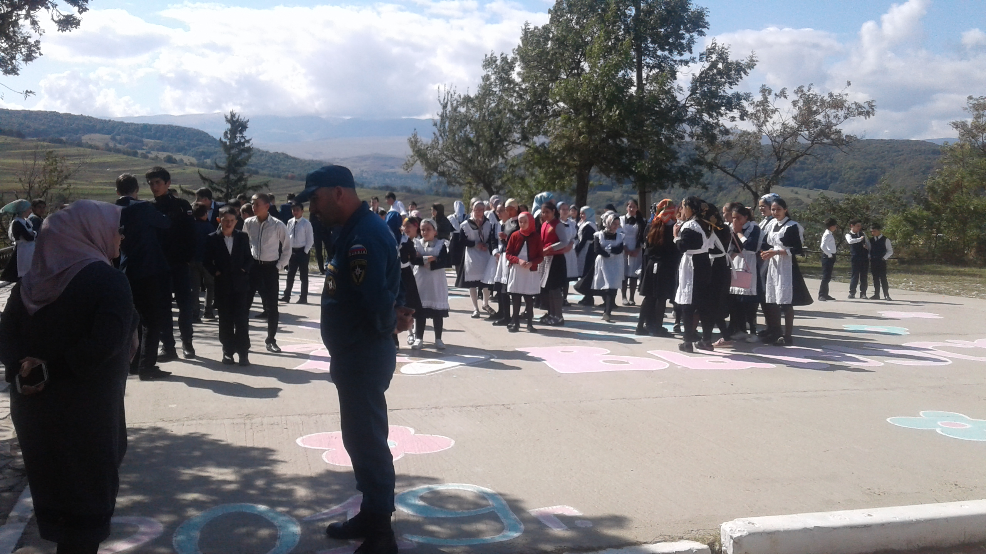
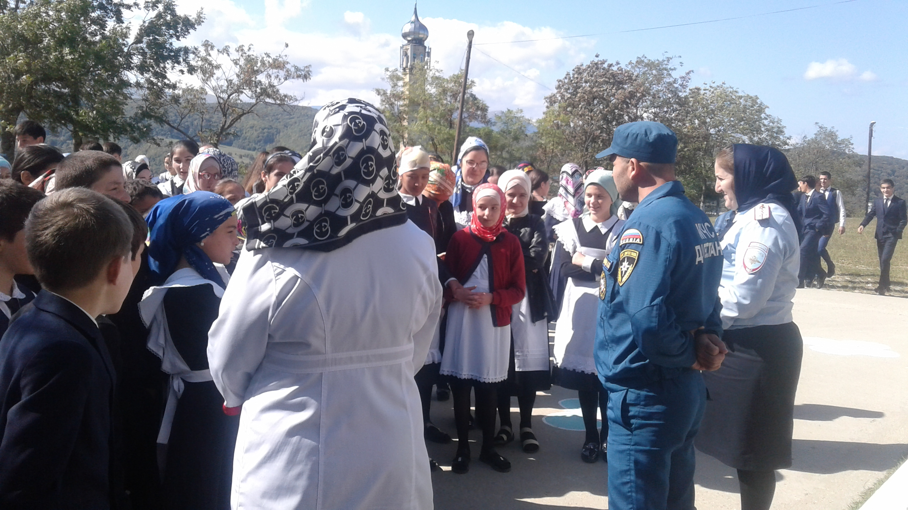

Запасные пожарные выходы открыты ежедневно с 07.30 час.
В 09 час. 20 мин. дан длинный сигнал «Тревога» . Все учителя организованно выводили учащихся классов через пожарные выходы согласно плану эвакуации, расположенному на каждом этаже. Сбор учащихся старших классов – во дворе гимназии. Сбор учащихся начальных классов – перед входом в корпус начальных классов. Учителя проверили наличие эвакуированных учащихся по спискам в классных журналах. Журналы были вынесены из здания гимназии согласно правилам эвакуации.
В старшем звене эвакуация прошла за 1 мин. 40 сек.
В начальном звене – за 1 мин. 30 сек.
В целом эвакуация прошла на высоком уровне с выполнением всех требованием по эвакуации обучающихся.
По проведенному мероприятию даны следующие рекомендации:
1.Учителям-предметникам, классным руководителям, воспитателям при эвакуации обучающихся организованно строем выводить их на место построения, проверить наличие по спискам классных журналов, вынесенных из здания, доложить о наличии детей администрации школы.
2.Контроль за выполнение рекомендаций оставляю за собой.

